**睿证通APP开发文档**

|  |  |  |  |  |  |  |  |  |
| --- | --- | --- | --- | --- | --- | --- | --- | --- |
| 编 写 | 许明敏 | | | | 编写时间 | | 2015-09-08 | |
| 审 核 |  | | | | 审核时间 | |  | |
| 审 批 |  | | | | 审批时间 | |  | |
| 文档管理 | 页码 | 共41页 | 修订次数 | 共1次 | | 版本 | | V1.0 |
| 编号 |  | | | | | | |

**原型&文档修订历史**

|  |  |  |  |  |
| --- | --- | --- | --- | --- |
| **版本** | **作者** | **工作描述** | **修订历史** | **修改日期** |
| 1.0 | 许明敏 | 第一版 |  | 9.8 |
|  |  |  |  |  |
|  |  |  |  |  |
|  |  |  |  |  |
|  |  |  |  |  |
|  |  |  |  |  |
|  |  |  |  |  |
|  |  |  |  |  |
|  |  |  |  |  |

## 简介

睿证通APP是一款基于Android和IOS的移动端软件。移动端独有快捷拍照上传、消息及时响应和随身携带的特点，而拍照上传是睿证通这款软件最基本和使用最频繁的功能。APP精简了功能集成了最核心的功能，一些附属功能，如”资料平台”、”新手指南”都只在WEB端体现。利用该APP与睿证通WEB端配合使用，简化操作流程，提高办事效率。

## 系统功能

### 1.用户角色

睿证通APP使用者大都为从事外贸进出口的小企业主。在APP端只有这类人群可以注册登录。后台银行用户（包括信用证专家、贸易融资专家、贸易风控专家、技术主管、综合业务人员）都不能从APP端登录，他们只能利用WEB端登录系统后台。

下面粗略了解该系统提供给用户的几大功能：

|  |  |  |  |
| --- | --- | --- | --- |
| 模块 | 编号 | 功能 | 备注 |
| 1.用户模块 | 1.1 | 登录、注销 |  |
| 1.2 | 注册 |  |
| 1.3 | 企业认证 |  |
| 1.4 | 账户管理 |  |
| 1.5 | 公司资料管理 |  |
| 1.6 | 个人资料管理 | 包含基本信息管理和修改密码 |
| 2.功能模块 | 2.1 | 信用证 |  |
| 2.2 | 托收 |  |
| 2.3 | 贸易融资 |  |
| 2.4 | 信息查询 |  |
| 2.5 | 资信调查 |  |
| 2.6 | 风险控制 |  |
| 2.7 | 订单中心 |  |
| 2.8 | 交流 |  |

### 2.详细功能

#### 2.1用户模块

##### 2.1.1登录、注销

图1：用户登录界面

用户首次点开APP或者退出登录再次进入APP后显示该页面，用户名和密码默认为上次登录的信息（类似QQ的登录方式）。如果用户没有登录，将无法进入APP主界面。

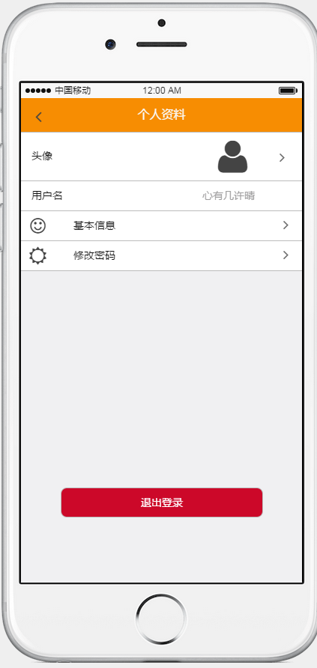

图2：用户注销

用户如果直接点击HOME键后台继续运行APP，如果点击退出登录后用户注销，后台不再运行APP。

##### 2.1.2注册

用户点击APP直接进入用户登录界面，如果用户没有在WEB端或者APP端注册过，那么在登录界面右下角有“新用户注册”按钮，点击后进行用户注册。

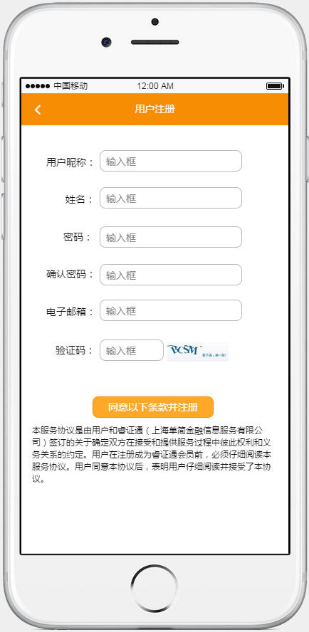

图3：用户注册界面

填写信息并点击“同意以下条款并注册”完成用户注册后系统弹出提示框。提醒用户必须完成企业认证才能办理业务。点击“取消“，用户注册完毕直接登录到系统主界面。点击去认证，系统引导到”企业认证“页面。

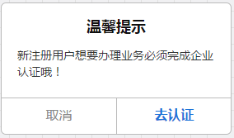

图4：注册结束后提醒窗口

##### 2.1.3企业认证

企业认证针对完成注册但没有完成企业认证的用户。系统跳转到“企业认证”页面后， 显示用户需要填写的企业信息，包括两种类型：文字和图片（支持常规.png .jpg .bmp等格式）（带*必填）。其中联系人手机需要通过验证，即短信提醒验证码。

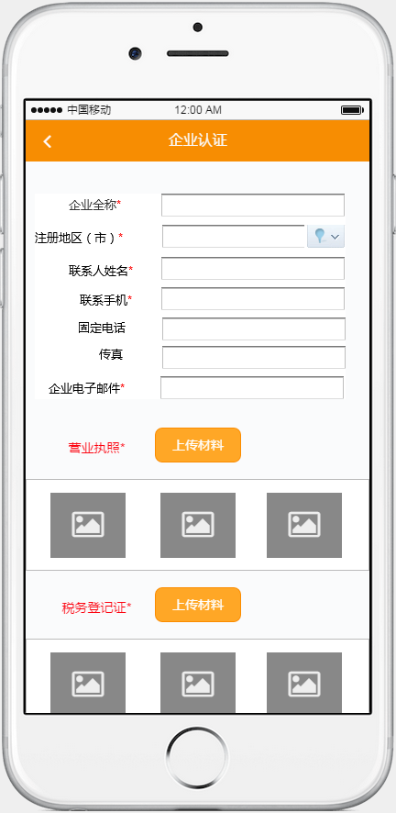

图5：企业认证页面

模板1（统一说明的功能字颜色为蓝色，统称模板）：图片的上传功能整个系统都是统一的，在这里统一说明实现逻辑，下面不再赘述，以模板1代表。如下图，在“上传材料”按钮左边有解释性的语言，提醒用户应该上传什么材料。在按钮下方有图片上传的默认占位符，点击“上传材料”后下方弹出选择按钮，分别为“相册”、“拍照”、“取消”按钮，分别对应功能。完成上传后可以点击图片占位符区域，系统将上传的图片放大并且有左右切换按钮查看多张图片的情况。

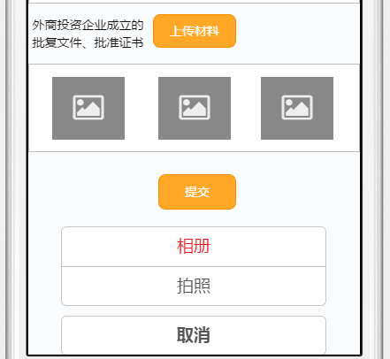

图6：图片上传详解

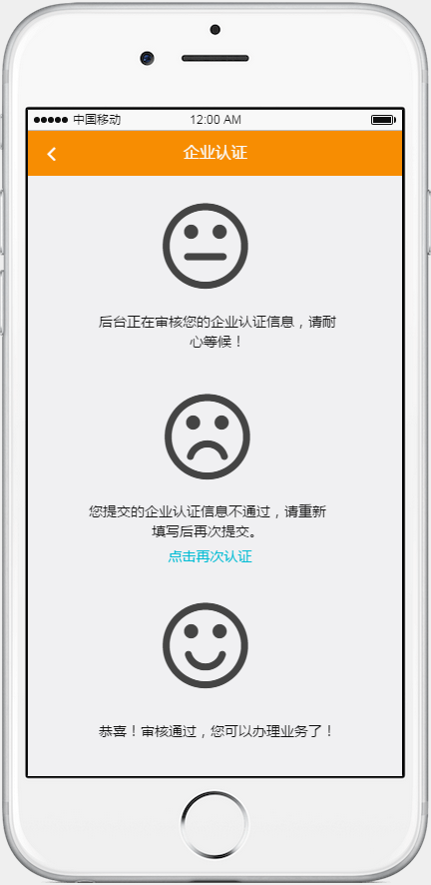

图7：三种企业认证状态

完成企业认证并“提交”后会出现三种状态：①正在审核，此时用户还不能办理业务。点击各种业务会跳转到图七页面。②审核不通过，此时用户也不能办理业务，跳转到图七页面，该页面有”点击再次认证”再次跳转到图五界面，要求重新上传企业资料。

##### 2.1.4账户管理

在”我的账户”中可以查看个人基本信息以及账号认证信息，界面如下图。

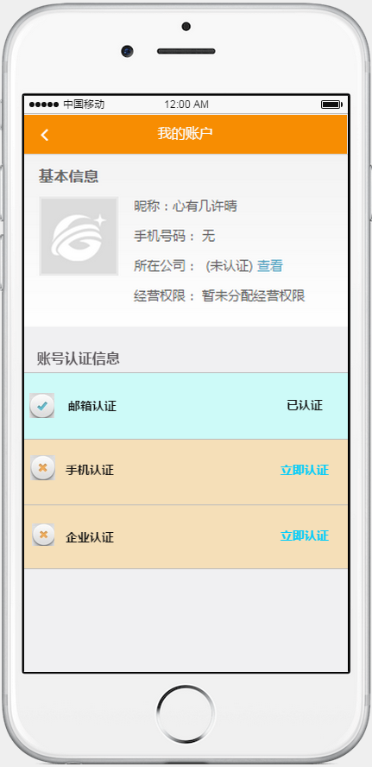

图8：”我的账户”页面

如图，基本信息显示昵称（用户注册）、手机号码、所在公司（填写基本信息后产生）经营权限（不要了）。

下面有账号认证信息，完成相关认证后左边显示√，未完成则显示×，比并在右边显示链接，要求”立即认证“。”手机认证“链接到”基本信息”页面，企业认证链接到”公司资料”页面。

##### 2.1.5公司资料管理

公司资料管理提供用户修改企业认证后信息的修改。

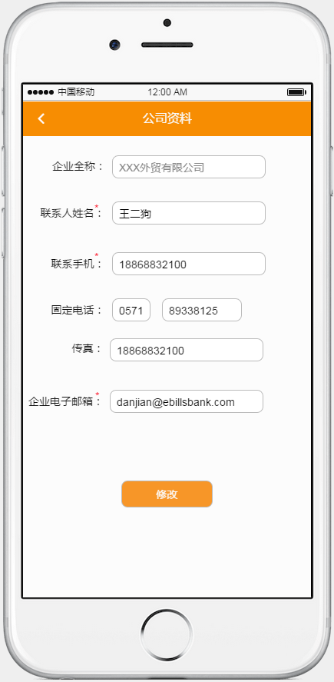

图9:公司资料管理

除了企业全称外其他信息都能修改，完成修改后点击”修改“。企业的注册信息相应修改。

##### 2.1.6个人资料管理

个人资料管理包括用户头像管理、用户基本信息管理和修改密码，界面如下图所示。

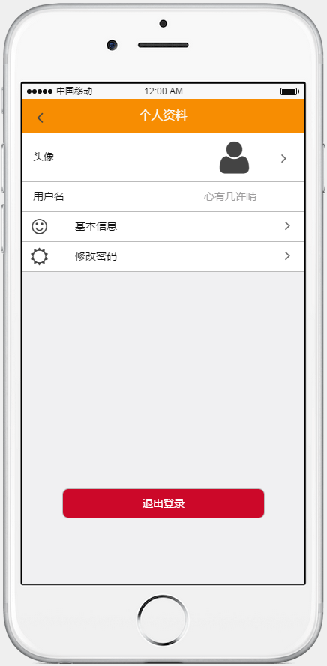

图10：”个人资料”界面

点击头像弹出图6界面，获取用户头像。点击基本信息，对用户基本信息进行修改。信息包括用户邮箱，昵称，性别，电话（不要了），所在部门，职位和QQ点击”修改“后系统保存。

点击修改密码后进入修改密码界面，要求输入现有的密码和修改后的密码，完成后保存新密码。

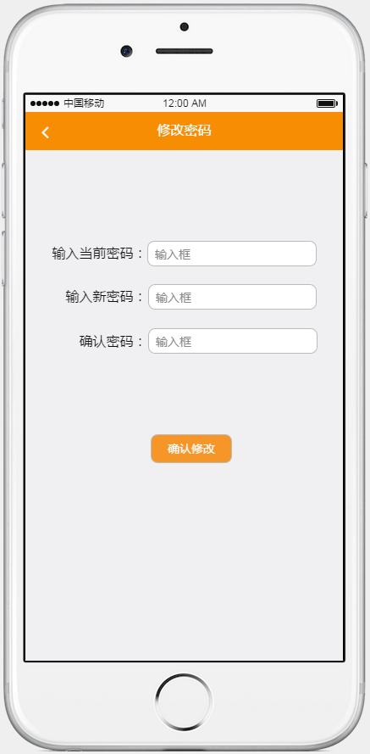

图11：修改用户密码

#### 2.2功能模块

用户完成企业认证后即可办理功能模块的业务。功能模块中信用证和托收两项业务极度相似，完成信用证后托收的开发会非常简单。这两项业务另外一个特点是流程性，即信用证或者托收下面的子业务都是按步骤进行下去的，下面详细介绍信用证业务，介绍完信用证后托收业务将简略介绍。

##### 2.2.1信用证

登录后首页点击”信用证“，页面跳转到”贸易合同审核“页面，上面介绍所谓信用证和托收需要按照步骤进行就是如信用证，下面有六项业务（下面称为子业务）。这几项子业务按照排列顺序由上而下执行，下面逐个介绍。

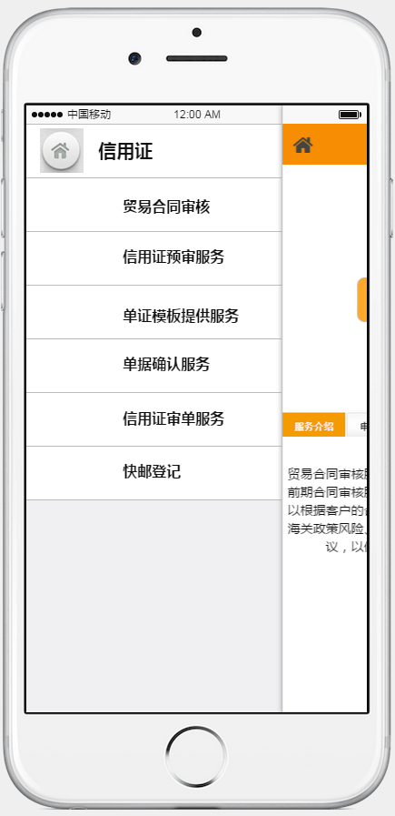

图12：信用证子业务

###### 2.2.1.1贸易合同审核

模板2：每项业务布局都是类似的，这里对布局进行说明，下面就不再赘述，以模板2代表。上面为标题栏，显示业务名称，并有一个返回首页的链接。按下”首页“按钮后都会提醒用户，是否确定离开。中间为用户执行区域，一般为上传材料或者点击按钮确认。下方为该业务的介绍、审核流程和常见问题，是一些文字描述。

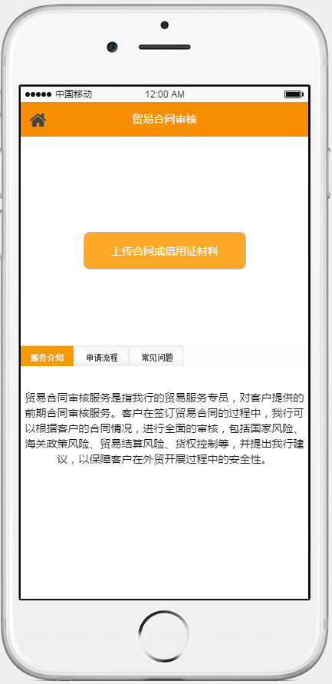

图13：举例业务布局

用户点击”上传合同或信用证材料“后跳转到上传界面，具体上传方式详见模板1。完成后提交，如果是空的则提醒用户必须上传一份材料再提交。

模板3：提交完成后的操作也是类似的。这里统一说明，下面不会再赘述，以模板3代表。点击”提交“后页面跳转到订单中心。

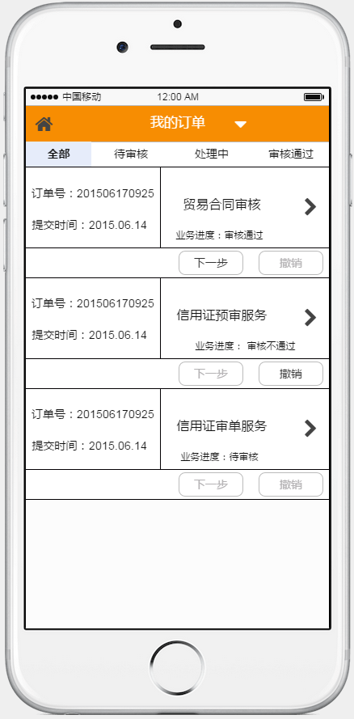

图14：订单中心

系统自动生成一份订单，订单左边为订单号和提交时间，右边为业务名称和业务进度，业务进度随着后台审核进度发生变化，刚提交时为待审核，后台人员受理后变为审核中，完成受理并返回后变成审核通过或者审核不通过。订单下方为两个按钮，分别是”下一步”和”撤销“。

下一步是针对一项子业务完成后进行下一步操作的说法，在用户的订单没有审核通过时，该按钮为灰色的，不能聚焦。一旦审核通过后说明该子业务完成，”下一步”按钮可以正常点击，跳转到下一项子业务中，如完成”贸易合同审核“后进入“信用证预审服务”页面。”撤销”按钮是针对用户提交但是订单状态是“待审核”的，此时撤销后该订单消失。

点击箭头后进入该订单的详细页面。顾名思义，该页面记录订单的详细情况，包括一些订单常规信息。此时要看业务进度，如果是待审核和审核中，此时订单详情中显示的是用户提交时的信息。如果是审核完成分为：①审核不通过②审核通过。①需要用户查看审核意见报告和审核状态修改相关有问题的材料。此时不通过的材料审核状态为×，右边“修改”按钮可以操作。点击“修改”后重新上传材料，点击“再次提交”后再次申请该业务，后台工作人员再次审核该业务。②审核状态都为√，右边“修改”按钮不能聚焦。下面“再次提交”按钮不能聚焦，关闭按钮可以点击。

回到”订单中心”页面，最上面是“我的订单”点开后根据业务类型选择下面显示的订单类型。“我的订单”下面是按照订单的状态来查询相应订单。

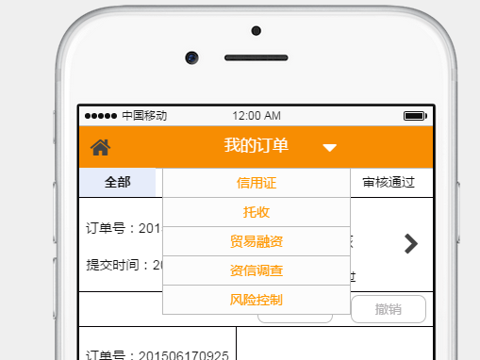

图15：订单中心上部：订单查询

###### 2.2.1.2信用证预审服务

页面结构详见模板2，点击中间“上传信用证副本影像”，页面跳转，根据模板1描述完成该子业务。

###### 2.2.1.3信用证预审服务

模板4：针对用户不用提供材料只需要点击按钮的步骤这里统一解释，下面不再赘述，以模板4代表。所有完成信用证预审服务的订单都会出现在“单证模板提供服务”页面，说明这上面显示的业务都是可以进行“单证模板提供服务”的，用户根据订单点击“申请”或者“删除”。点击”申请”后显示弹出框，提醒用户“已经申请”，如果点击”删除”，显示弹出框，让用户确认是否要删除这单业务。

完成申请后可在订单中心查看订单情况，具体见模板3。

###### 2.2.1.4单据确认服务

页面结构详见模板2，点击中间“上传单据，页面跳转，根据模板1描述完成该子业务。这里有不同的地方是页面中有”新增其他材料“，点击后新增下图①中的样式，让用户选择材料类型继续上传。

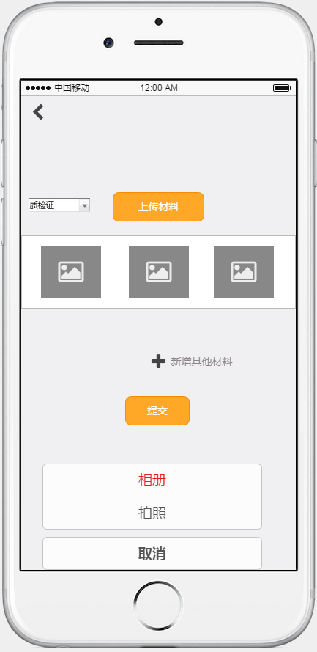

图16：用户新增其他材料示例

###### 2.2.1.5信用证审单服务

页面结构详见模板2，具体操作见模板4，完成后见模板3。

###### 2.2.1.6快邮登记服务

该业务和上述业务不同的是上述业务是在做信用证单据业务，而快邮登记是完成信用证并寄出后进行的。客户进入快邮登记页面填写快递公司和快递单号后提交，完成后下步操作详见模板4，但是这个的订单和上述订单有不同，不同的地方是，在订单详情中会看到后台上传的国外的电报文件和电报类型，详见图17（WEB端原图”信用证、托收后续-查看详情”）。

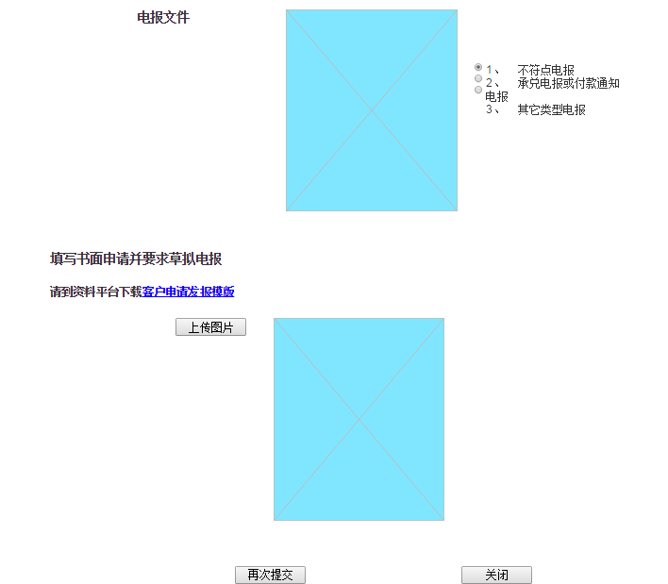

图17：信用证、托收后续-查看详情

如果用户有疑问，可以选择在资料平台下载”客户申请发报模板“填写后拍照上传。

##### 2.2.2托收

###### 2.2.2.1贸易合同审核

业务流程详见信用证->贸易合同审核。

###### 2.2.2.2代收银行审核

完成贸易合同审核后进入代收银行审核，点击”上传银行材料“后按照模板1上传图片，提交后按模板3处理。有一点要提下如果用户不想进行这步可以点击”银行我已很熟悉，跳过执行下一步”，直接进行托收审单服务。

###### 2.2.2.3托收审单服务

业务流程详见信用证->信用证审单服务。

###### 2.2.2.4快邮登记

业务流程详见信用证->快邮登记。

##### 2.2.3贸易融资

###### 2.2.3.1主页面

如下图为贸易融资主页面，上面标题栏，中间为三项贸易融资项目，下面为三项服务介绍。三项融资项目业务逻辑相似，但三项业务出现的位置是不同的，这些前端不用知道。只重点介绍出口押汇。

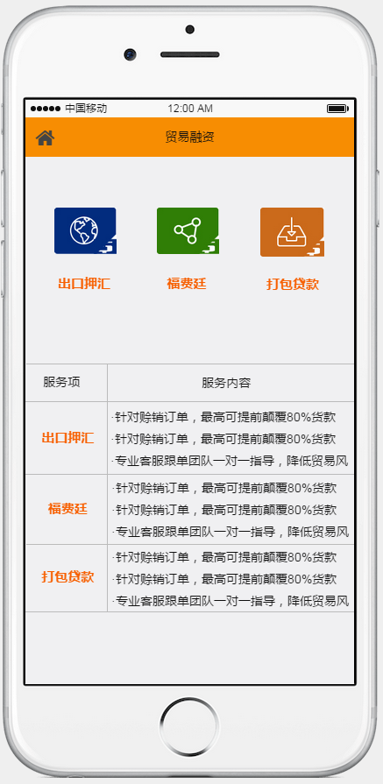

图18:贸易融资主页面

###### 2.2.3.2出口押汇

点击出口押汇后进入查看押汇界面，界面布局参照模板2，点击审核后页面跳转到上传材料界面，该材料模板在资料平台下载填写后牌照上传，具体上传见模板1。完成后贸易融资业务和信用证、托收业务一样会在订单中心产生一条订单。但不同的是后台贸易融资专家只有审核通过或拒绝两种选择，拒绝后用户也不能修改订单，只能再次在”出口押汇“页面再提交一份。

###### 2.2.3.3福费廷

参照出口押汇。

###### 2.2.3.4打包贷款

参照出口押汇。

##### 2.2.4信息查询

信息查询为用户查询金融相关资讯，首页点击”信息查询“后进入信息查询主页面。页面布局为上面标题栏，标题栏下面为信息类别，类别有七大类包括：国际银行信息，国家信息，境外国家海关政策，外汇、外贸政策，国家汇率市场信息汇总，国际惯例查询和案例分享。右边有查询按钮可正对性查找。另外当后台更新八大信息时，最新更新的10条信息会在首页中”热点关注”显示，如图19。点击后进入图20页面。

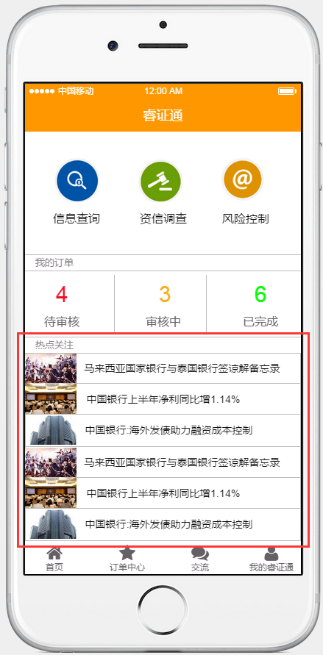

图19：热点关注

下部为八大类信息的信息。点击后可查看相对于的详细信息。详细信息包括：标题、发布时间、发布者、内容和点击次数。

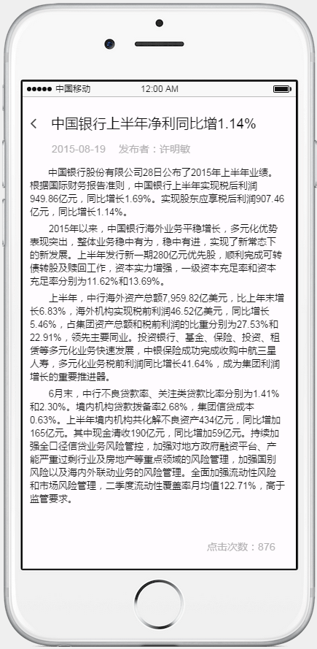

图20：详细信息

##### 2.2.5资信调查

首页点击资信调查后进入申请页面，布局查看模板2，点击”立刻申请“。进入申请页面，在资料平台下载填写材料并点击”上传材料”后提交，具体上传方式见模板1。完成后在订单中心会显示一条订单，详细参考模板3。

##### 2.2.6风险控制

使用第三方通讯软件“环信”，为风控专家配一个账号，进行交流。

##### 2.2.7订单中心

订单中心已经在模板3中详细描述。有一点没有提到的是图20是首页的“我的订单”，下面的“待审核”、“审核中”和“已完成”统计的到数字为订单中心中对应的部分，如图21所示。所以当点击首页三个数字，会跳转到订单中心相应位置，可以查看相关订单。

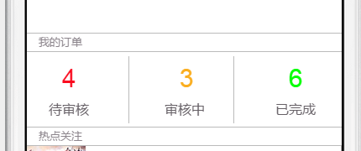

图21：我的订单

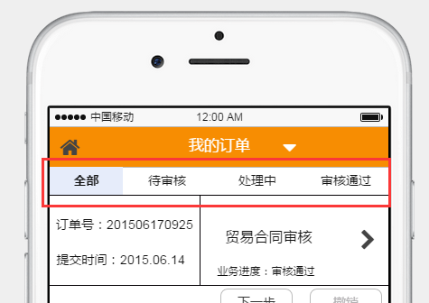

图22：我的订单对应订单中心的部分

##### 2.2.8交流

交流为与客服进行交流，采用第三方通讯软件“环信”的客服功能。登录系统后点击下方菜单栏“交流”，即可与配置好的客服进行沟通。